UNIDAD DE APRENDIZAJE: Transformamos la talabartería en una oportunidad de emprendimiento sostenible

SESIÓN DE APRENDIZAJE N° 3
TÍTULO: El trabajo
- DATOS INFORMATIVOS
GRE | CUSCO | UGEL | ACOMAYO | INSTITUCIÓN EDUCATIVA |  | MIGUEL ANGEL HURTADO DELGADO
GRADO | 5 | SECCIÓN (ES) | U | CICLO |  | VII
ÁREA CURRICULAR |  | CIENCIAS SOCIALES
DOCENTE |  | YULISA CONDO MAMANI
DURACIÓN |  | 90 min |  | FECHA | 26/08/2026
PROPÓSITO DE LA SESIÓN |  | Hoy vamos a analizar los tipos de trabajo y sus características para evaluar una situación real de un emprendimiento y crear una propuesta que permita organizar mejor el trabajo, utilizar responsablemente los recursos y asegurar una remuneración justa

- PROPÓSITOS DE APRENDIZAJE Y CRITERIOS DE EVALUACIÓN
PROPÓSITOS DE APRENDIZAJE |  | EVALUACIÓN
COMPETENCIAS/  CAPACIDADES | APRENDIZAJES REGIONALES CLAVE (AREC) / DESEMPEÑO | PRODUCCIÓN O ACTUACIÓN PARCIAL/FINAL | CRITERIOS DE EVALUACIÓN | INSTRUMENTO (anexar)
GESTIONA RESPONSABLEMENTE LOS RECURSOS ECONÓMICOS  Comprende las relaciones entre los elementos del sistema económico y financiero  Toma decisiones económicas y financieras | PROPONE alternativas para organizar el trabajo y mejorar los procesos productivos, considerando el uso responsable de los recursos económicos y la importancia de una remuneración justa. | el emprendimiento “Cuero Andino” produce correas artesanales | Evalúa diferentes formas de organización del trabajo, identificando sus características, ventajas, riesgos y consecuencias económicas y sociales, y propone una alternativa viable para mejorar un proceso productivo, justificando el uso responsable de los recursos y la importancia de una remuneración justa. | Lista de cotejo
Gestiona su aprendizaje de manera autónoma.  Organiza acciones estratégicas para alcanzar metas. | Establece metas de aprendizaje viables según sus capacidades, conocimientos, estilo de aprendizaje y actitudes, reflexionando de forma constante. | Participa de manera activa | -Planifica su tiempo y recursos para gestionar su aprendizaje de manera autónoma.  -Demuestra perseverancia y autocontrol para superar dificultades en el aprendizaje. | Lista de cotejo
ENFOQUE TRANSVERSAL | VALORES | ACTITUDES
BÚSQUEDA DE LA EXCELENCIA | Superación personal | Disposición a adquirir cualidades que mejorarán el propio desempeño y aumentarán el estado de satisfacción consigo mismo y con las circunstancias

- SECUENCIAS DE LAS ACTIVIDADES
MOMENTOS | ACTIVIDADES/ESTRATEGIAS | MATERIALES Y RECURSOS | TIEMPO
INICIO | Se saluda a los estudiantes  para que se logre la sesión Se establecen los acuerdos de convivencia de forma breve y clara, con participación de los estudiantes.  MOTIVACION:    Cuando compramos una correa de cuero, ¿solamente estamos pagando por el cuero?  Para que esta correa llegue a nuestras manos participaron diferentes personas. ¿Quién diseñó el producto?, ¿quién consiguió el cuero?, ¿quién lo cortó?, ¿quién lo cosió?, ¿quién lo vendió?, ¿quién organizó el negocio?  Si una empresa quiere producir más, ¿basta con contratar más personas? ¿O debe organizar correctamente el trabajo y los recursos?  Saberes previos: • 👍 DE ACUERDO • 👎 NO ESTOY DE ACUERDO  • Todo trabajo necesariamente requiere un título profesional”.  • “Una persona que trabaja por su cuenta realiza un trabajo independiente”.  • “Un trabajo informal siempre significa que la persona gana más dinero”.  Conflicto cognitivo: Caso “La decisión de don Pedro”  Don Pedro tiene un pequeño taller de talabartería. Actualmente cuenta con:  - 2 trabajadores que cortan cuero.  - 2 trabajadores que cosen.  - 1 persona que diseña.  - 1 persona que vende.  Cada mes produce 100 correas.  Sin embargo, para atender un pedido de 140 correas, don Pedro piensa contratar a 4 personas más sin analizar cómo distribuir el trabajo.  Uno de sus trabajadores le dice:  “No necesitamos simplemente más personas. Primero debemos organizar mejor las tareas y calcular cuánto podemos pagar sin poner en riesgo el negocio”.  ¿Contratar más trabajadores siempre es la mejor decisión para aumentar la producción? ¿Qué debería analizar don Pedro antes de tomar una decisión?  Propósito de aprendizaje: Hoy vamos a analizar los tipos de trabajo y sus características para evaluar una situación real de un emprendimiento y crear una propuesta que permita organizar mejor el trabajo, utilizar responsablemente los recursos y asegurar una remuneración justa | Computadora  Proyector  Equipo de sonido  Laptop  Plumones | 10 min
DESARROLLO | La docente explica de manera breve y dialogada:  ¿Qué es el trabajo?  El trabajo es el conjunto de actividades físicas y mentales que realiza una persona para producir bienes o servicios, resolver problemas, satisfacer necesidades y participar en la actividad económica.  En economía, el trabajo constituye un factor productivo, porque permite transformar recursos en bienes y servicios.  Tipos de trabajo  Características del trabajo  El trabajo:  - Es una actividad consciente.  - Tiene un objetivo.  - Puede dignificar y contribuir a la realización personal.  - Está regulado por normas.  - Identifica a las personas dentro de la sociedad.  - Tiene diferentes niveles y modalidades.  - Es dinámico.  - Debe tener objetivos y responsabilidades definidos.  El docente aclara:  “Una persona puede presentar más de un tipo de trabajo al mismo tiempo.”  Por ejemplo, un artesano puede realizar trabajo manual, independiente, calificado y en equipo, dependiendo de sus condiciones.  ACTIVIDADES:  Situación  El emprendimiento “Cuero Andino” produce correas artesanales.  Tiene:  - 4 trabajadores.  - Cada trabajador puede producir 20 correas al mes.  - Cada correa se vende a S/45.  - El emprendimiento debe pagar S/1 000 mensuales en total a los trabajadores.  - Para un pedido especial necesita producir 120 correas.  El dueño propone:  Alternativa A  Contratar a 2 trabajadores más.  Alternativa B  Mantener a los 4 trabajadores y reorganizar las tareas.  Alternativa C  Contratar solamente a 1 trabajador y mejorar la distribución de funciones.  Desafío 1: Clasificar  Cada equipo recibe tarjetas con las funciones:  - Diseñar.  - Cortar cuero.  - Coser.  - Revisar calidad.  - Comprar materiales.  - Vender.  - Registrar ingresos y gastos.  Deben decidir:  ¿Qué tipo de trabajo predomina en cada actividad?  No basta con clasificar. Deben justificar.  Desafío 2: Calcular  Los estudiantes realizan operaciones:  Situación actual  4 trabajadores × 20 correas = 80 correas  Ingresos por 80 correas:  80 × S/45 = S/3 600  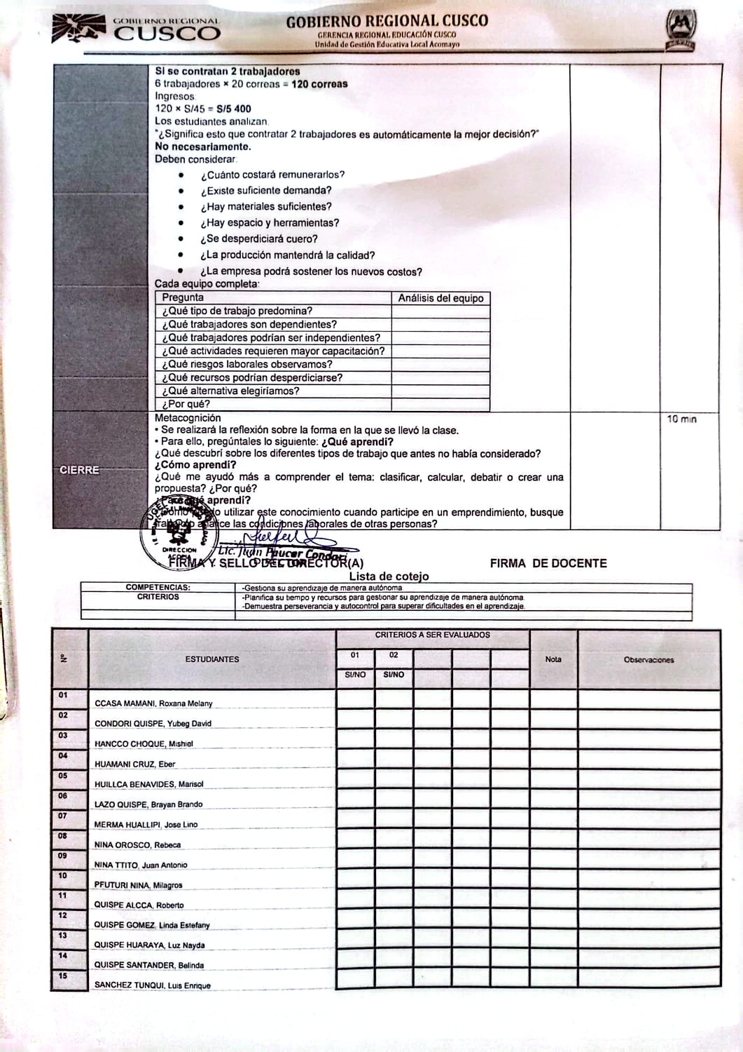  Si se contratan 2 trabajadores  6 trabajadores × 20 correas = 120 correas  Ingresos:  120 × S/45 = S/5 400  Los estudiantes analizan:  “¿Significa esto que contratar 2 trabajadores es automáticamente la mejor decisión?”  No necesariamente.  Deben considerar:  - ¿Cuánto costará remunerarlos?  - ¿Existe suficiente demanda?  - ¿Hay materiales suficientes?  - ¿Hay espacio y herramientas?  - ¿Se desperdiciará cuero?  - ¿La producción mantendrá la calidad?  - ¿La empresa podrá sostener los nuevos costos?  Cada equipo completa: | Computadora  Proyector  Equipo de sonido  Laptop  Plumones  Texto escolar  Cuadernos  Lapiceros  Mota | 70 min
  Tipo | Característica principal | Ejemplo
  Manual | Predomina el esfuerzo físico y las habilidades prácticas | Artesano
  Intelectual | Predomina el uso de conocimientos y capacidades cognitivas | Profesor
  Independiente | La persona trabaja por cuenta propia | Emprendedor
  Dependiente | Existe un empleador y subordinación laboral | Trabajador de una empresa
  Eventual | Se realiza durante un periodo determinado | Trabajador contratado para una campaña
  Calificado | Requiere preparación o certificación especializada | Médico
  No calificado | No exige necesariamente formación profesional especializada | Ayudante de tienda
  Formal | Se desarrolla cumpliendo las normas laborales | Trabajador con contrato
  Informal | Se desarrolla fuera de determinadas obligaciones y protecciones legales | Vendedor ambulante
  En equipo | Varias personas coordinan esfuerzos para lograr un objetivo común | Equipo de producción
  Pregunta | Análisis del equipo
  ¿Qué tipo de trabajo predomina?
  ¿Qué trabajadores son dependientes?
  ¿Qué trabajadores podrían ser independientes?
  ¿Qué actividades requieren mayor capacitación?
  ¿Qué riesgos laborales observamos?
  ¿Qué recursos podrían desperdiciarse?
  ¿Qué alternativa elegiríamos?
  ¿Por qué?
CIERRE | Metacognición  • Se realizará la reflexión sobre la forma en la que se llevó la clase.  • Para ello, pregúntales lo siguiente: ¿Qué aprendí?  ¿Qué descubrí sobre los diferentes tipos de trabajo que antes no había considerado?  ¿Cómo aprendí?  ¿Qué me ayudó más a comprender el tema: clasificar, calcular, debatir o crear una propuesta? ¿Por qué?  ¿Para qué aprendí?  ¿Cómo puedo utilizar este conocimiento cuando participe en un emprendimiento, busque trabajo o analice las condiciones laborales de otras personas? |  | 10 min

FIRMA Y SELLO DEL DIRECTOR(A) FIRMA DE DOCENTE
Lista de cotejo
COMPETENCIAS: | -Gestiona su aprendizaje de manera autónoma.
CRITERIOS | -Planifica su tiempo y recursos para gestionar su aprendizaje de manera autónoma.  -Demuestra perseverancia y autocontrol para superar dificultades en el aprendizaje.
